茂名职业技术学院教务处不间断电源采购项目

一、项目名称：茂名职业技术学院教务处不间断电源采购项目
二、采购项目编号：MZY2019ZWCCG058
三、采购方式：询价
四、采购预算：￥28549.00元
五、供应商资格
1.在中华人民共和国境内注册的具有独立承担民事责任能力的法人或其他组织，取得合法有效的工商营业执照，具有本项目相关的经营范围。
2.本项目不接受联合体投标，不得分包或转包。
六、供货期：合同签订之日起 7 日内全部完成本项目的所有内容并达到交付正常使用和验收合格标准。
七、报名相关要求（所有报名资料须加盖供应商公章）
符合资格的供应商应在2019年11月29日至 2019年12月4日期间（上午9:00~11：00下午15:00~17:00国家法定节假日、周六日除外）到茂名职业技术学院北校区一号宿舍楼一楼资产与设备管理科办公室报名。报名方式为现场报名，报名时须提供以下资料同时加盖公章装订成册一式一份：
1、法定代表人证明书和法定代表人授权委托书（原件）；
2、营业执照复印件、组织机构代码证副本、税务登记证副本（多证合一的请携带营业执照）（复印件加盖公章）；
3、法定代表人身份证复印件和被授权人（报名人）身份证复印件。（复印件加盖公章）。
八、报价文件提交截止时间：2019年12月5日15时00分(北京时间)。
九、报价文件递交地点：茂名职业技术学院北校区综合楼三楼第二会议室。
十、询价时间：2019年12月5日15时00分(北京时间)
十一、询价地点：茂名职业技术学院北校区综合楼三楼第二会议室。
联 系 人：任老师 电话： 0668-2825961
十二、评审方法：茂名职业技术学院资产与设备管理科办公室组建的询价小组通过比较所有有效报价，在符合采购需求、质量和服务相等的前提下，以报出总价最低的供应商作为成交供应商,供应商报价和承诺一经认可，即为成交的合同价。
十三、本次采购在上述规定的时间和地点进行询价，届时响应供应商的被授权代表务必出席，并携带身份证原件以备查核。
十四、询价文件下载：

茂名职业技术学院总务处
2019年11月29日

十五、报价表（含附件1）
茂名职业技术学院教务处不间断电源采购报价表
注：供应商报价时须附设备报价清单（附表1），否则该报价无效，报价清单见附表1。
报价人承诺严格按照采购人标准供货和安装，不偷工减料，不弄虚作假，不使用假冒伪劣产品，不违背承诺，如有违反或验收不合格，愿承担全部责任。
1.以人民币进行报价，报价应包括：货物及零配件的购置、安装调试、装修、运输保险、质保期售后服务、各项税费以及完成本项目所需的一切费用，报价包括但不限于本项目实施过程中应预见和不可预见的所有费用等，报价人漏报或不报，视为有关费用已包括在其报价中而不予支付，采购单位不再支付成交价以外的其他费用。
2.对于本文件中未列明，而响应供应商认为必需的费用也需列入其报价。在合同实施时，采购人将不予支付成交人没有列入的项目费用，并认为此项目的费用已包括在其报价中。
3.响应供应商的报价，应是采购人采购文件所列的采购项目内容和提供的合同条款上所列的各项内容中所述的全部，不得以任何理由予以重复。
4.本项目不允许提交备选方案。
5.交货要求：合同签订后7个日历天内由成交人负责将货物运至采购单位指定地点并负责完成安装、调试至正常运行。货物的包装和发运必须符合货物特性要求。
6.交货地点：用户指定地点。
7.质量保证：成交方应保证合同产品是原厂全新、未曾使用过的，其质量、规格及技术特征符合国家标准、规范及本询价表的要求。
8.验收要求：货物为原制造商制造的全新产品，无污染，无侵权行为、无任何缺陷隐患，在中国境内可依常规安全合法使用；国内制造的产品必须具备出厂合格证；完全符合本询价表及采购人提供的附件中的技术参数要求。
9.本报价表、报价清单、设备详细参数、营业执照复印件、法人证明书原件、等资料须密封在内层包封内，所有资料均需加盖响应供应商公章，报价人的报价超过采购人设定的标底（项目预算），作无效报价处理。
10.质保期：自项目验收合格并交付使用之日起针对供应的全部设备提供不少于 1 年质量保证期（若国家和/或生产厂家对本项目所涉及货物的质量保证期的规定高于本项目的要求，应按国家和/或生产厂家的规定执行），在质量保证期内发生的质量问题，由成交人（供应商）负责免费解决（因采购人使用不当或采购人因素造成的故障除外）；任何时候，成交人（供应商）均不能免除因设备本身的缺陷所应承担的责任，成交人（供应商）有义务对所提供的货物实行终生维护和对设备进行定期的检测和维修；质保期内成交人（供应商）提供上门免费服务，对采购人的服务通知，成交人（供应商）在接报后1小时内响应，4小时内到达现场，24小时内处理完毕。若在24小时内仍未能有效解决，成交人（供应商）须免费提供同档次的设备予采购人临时使用。
11.付款方式：无预付款，合同全部货物交付采购人后，由成交人负责安装、调试至正常使用，经采购人验收合格后，并由成交人开具合法的全额完税发票给予采购人后30日内支付合同货款的100%。
12.供应商如对本询价表报价，即不可撤回，否则，该供应商在今后三年内不得参与本单位的所有采购活动。
报价：人民币（大写）： ¥

供应商： （盖章）
法定代表人或委托代理人：（签字或盖章）
日期： 年 月 日

附件1 ：报价清单
序号 | 设备 | 型号 |  | 参数 | 数量 | 单位 | 单价 | 金额 | 备注
1 | 不间断电源 | 山特C6KS UPS 6KVA/5.4KW 稳压单主机长效机 |  | UPS类型：在线式  额定容量：6KVA  额定功率：5400W  输入配线 ：单相二线+地线  输入电压范围 ：120-275V  输入频率范围 ：40Hz-70Hz  输入谐波 ：＜5%非线性满载  输入功因 ：≥0.99  输出电压范围 ：220V  输出频率范围 ：50/60Hz±0.2Hz  输出电压波形 ：纯净正弦输出  输出谐波失真 ：＜2% THD线性负载，＜4%THD非线性负载  ：1min@105%-125%负载  过载能力 ：30s@125%-150%负载  ：0.5s@＞150%负载  后备时间 ：＞4分钟  电池类型 ：12V/74h  充电时间 ：5小时回充90%  工作环境 ：工作温度0-40℃，工作湿度20-90%（无冷凝）  噪音值(dBA) ： ＜50dB  指示灯 ：负载/电量/输入/输出/运行模式  外观尺寸 ：212×500×420mm  产品重量 ：18kg | 1 | 台 |  |  | 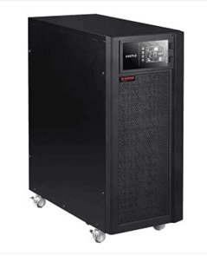
2 | 电池 | 山特C12-100AH 12V100AH UPS电池 |  | 化学类型 ：铅酸蓄电池  电压 ：12V  类型 ：储能用蓄电池  荷电状态 ：免维护蓄电池  电池盖和排气拴结构 ：阀控式密闭蓄电池  额定容量 ：100ah  适用范围 ：UPS蓄电池 | 16 | 个 |  |  | 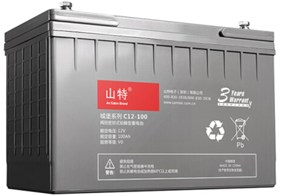
3 | 电池柜 | 丰创C16电池柜 |  | 产品认证 ：CE  额定电流 ：3  额定短路关合电流 ：3  外壳材质 ：钣金  外形尺寸（mm） ：780×470×1190  壳体防护等级 ：3 | 1 | 个 | 990 |  | 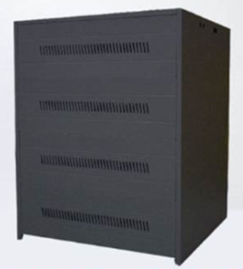
4 | 插座 | 公牛 |  | 16A 4个（三脚+二脚） | 1 | 个
5 | UPS主机总输出功率为：5400W ；后备时间 ＞120分钟
6 | 合计（含税） |  | 人民币（大写）： ¥

供应商： （盖章）
法定代表人或委托代理人：（签字或盖章）
日期： 年 月 日

